Magyarországi fosszíliák zárják le a belemniteszek kihalásáról szóló vitát
Különleges ősmaradványok kerültek elő a dunántúli Dudar egykori kőszénbányájának meddőhányójából. Az értékes puhatestű leletanyagot Galácz András, az ELTE paleontológus professzora vizsgálta, akinek eredményei egyértelműen bizonyítják, hogy a belemniteszek mégsem haltak ki a kréta időszak végi nagy kihalási hullámmal, ami a dinoszauruszokkal és a repülő hüllőkkel együtt a másik nagy puhatestű csoportot, az ammoniteszeket is elsöpörte a Földről.
A magyarországi eocén korú, vagyis 40-50 millió évvel ezelőtt keletkezett tengeri üledékes kőzetek híresen gazdagok ősmaradványokban, köztük puhatestűekben is, a leletek egy része pedig különlegesen jó állapotban maradt fenn. Több mint másfél évszázada tartó kutatások eredményeként most ebből az eocén korú üledékből sikerült azonosítani a belemniteszek csoportját, amelyről korábban úgy vélték, hogy már mintegy 25 millió évvel korábban kihalt.
Ezek az állatok a puhatestűek közé, azon belül a fejlábúaknak nevezett csoportba tartoznak, oda, ahová a mai polipokat és szépiákat sorolják. A belemniteszek ez utóbbiakhoz hasonlítottak legjobban: egy-két arasznyi, fürgén úszkáló tengeri állatok voltak, belső meszes vázzal, amelynek legellenállóbb része egy tömör, kihegyesedő, szivar-formájú vázelem volt, ez a vázrészük maradt fenn legtöbbször ősmaradványként.
A belemniteszek – tudományos nevükön a Belemnoideák – a triász időszaktól, mintegy 220 millió évvel ezelőttől éltek a tengerekben, ám a kréta időszak végén bekövetkező nagy tömeges kihalás látszólag őket is elsodorta. Ez volt az az esemény, amely a dinoszauruszokat a szárazföldről, a repülő hüllőket az égből, az ammoniteszeket és más jelentős tengeri puhatestű csoportokat a vizekből tűntette el. Nem csoda hát, hogy a szakemberek a belemniteszekről is úgy gondolták, ennek a katasztrófának estek áldozatul. Így tárgyalják őket máig a tankönyvek, kézikönyvek és a kihalásokról szóló szakmunkák.
Mindeközben, közel másfél évszázada szórványos adatok láttak napvilágot belemniteszekre hasonlító leletekről Olaszországból és Franciaországból. Bár ezek a példányok hiányosak és töredékesek voltak, egyes szakemberek szerint arra utalhattak, hogy a belemniteszek egészen az eocén korszakig fennmaradhattak. A legtöbb kutató azonban, különösen a lábasfejűek szakértői, vitatták ezt az elméletet, vagy egész egyszerűen nem fogadták el, és a csoportot továbbra is a kréta/tercier határkatasztrófák egyik áldozatának tekintették.
A szórványos európai maradványok mellett a dunántúli Dudar kőszénbányájának meddőhányója, amely évtizedeken át, még a bánya bezárása után is az ősmaradványgyűjtők kincslelőhelye volt, időnként szintén szolgáltatott egy-egy belemnitesznek tulajdonítható, egyébként Bayanoteuthis-nak elnevezett leletet. Az első dokumentált példányról 1956-ból áll rendelkezésre adat, ezt követően pedig a mai napig még egy féltucatnyi lelet került elő. Ezek minden korábbinál épebbek, több részletet megmutató példányok, amelyekről a morfológiai leírás mellett ultrastruktúra- és kristályszerkezeti vizsgálatok is készültek.
A vizsgálatokat az ELTE Őslénytani Tanszékén Galácz András professzor végezte, az eredményeket bemutató cikket az Angliában megjelenő Papers in Palaeontology című rangos őslénytani szakfolyóiratban publikálta március elején. A vizsgálatok bizonyító erővel támasztották alá, hogy a régi és erősen megszilárdult nézettel szemben a belemniteszek nem haltak ki a 66 millió évvel ezelőtti kihalási hullám idején, hanem tovább éltek, és maradványaik megtalálhatók a magyarországi eocén korú, 40-50 millió éves üledékes kőzetekben.
A Dudarról előkerült értékes leletanyag a vizsgálatok után az Országos Földtani Múzeum (Szabályozott Tevékenységek Felügyeleti Hatósága, Geológiai Szolgálat) gyűjteményébe került.
Sajtókapcsolat:
- kommunikacio@elte.hu
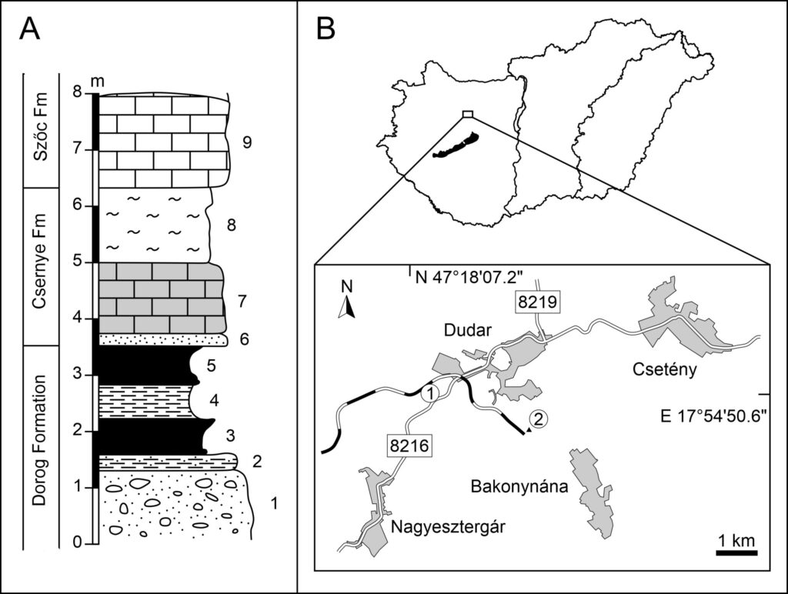 | © ELTE
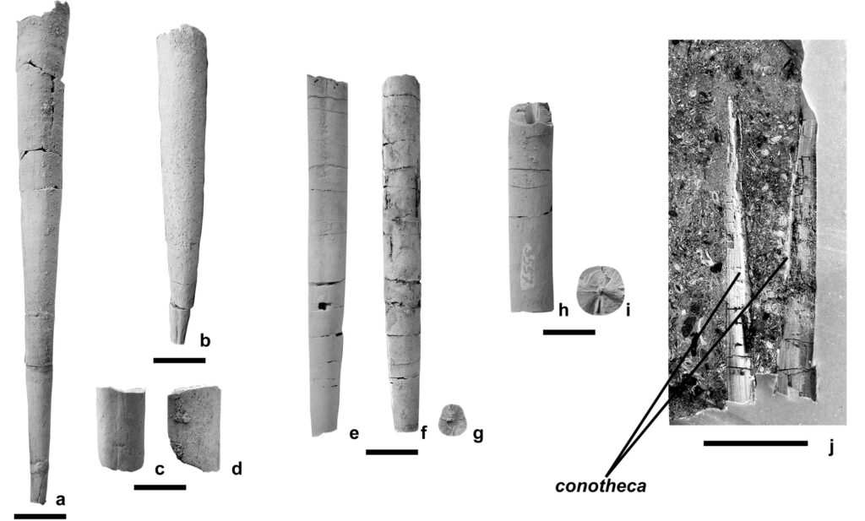 | © ELTE
Eredeti tartalom: Eötvös Loránd Tudományegyetem
Továbbította: Helló Sajtó! Üzleti Sajtószolgálat
Ez a sajtóközlemény a következő linken érhető el:

